Izveštaj – Izdvajanje teksta

Zadata je grupa slika smanjenog kvaliteta, sa različitim nedostacima: smanjena vidljivost teksta, senka u pozadini i to na različitim delovima slike, senka neujednačene svetlosti. Za potrebe podizanja kvaliteta zadatih slika bilo je potrebno ukloniti senke, izoštriti slova i povećati vidljivost i oštrinu slova.

Prvo je učitana slika koja na sebi ima senku, a zatim izvršena funkcije removing_shadow, sharpen_image i na kraju funkcija thicken_text. Početne slike:

Četvrta slika

Treća slika

Druga slika

Prva slika

Za uklanjanje senke sa slike korišćena je metoda closure-by-reconstruction. Metodu implementiramo (koristimo) u funkciji removing-shadow. Kao rezultat, na kraju, ova funkcija vraća sliku bez senke. Prvo, što ova funkcija radi je da početnu sliku, koja je argument funkcije, pretvara u gray scale sliku. Zatim se na gray scale sliku primenjuje filter – Gaussian Blur kako bismo smanjili šum na slici. Na dobijenu sliku primenjujemo adaptivni treshold. Slika dobijena kao primer ima drugaciji gradijent senki u različitim delovima. Zbog toga običan treshold ili Otsu treshold nisu primenljivi. I običan treshold i Otsu treshold imaju definisan parametar (treshold), koji se ne menja, isti je za svaki deo slike, dok adaptivni treshold prliagođava parametar u zavisnosti od dela slike na koji se primenjuje. Da bi poboljšali vidljivost na slici, uvodimo morfološke operacije, za koje pravimo kernel. Koristimo morfološko zatvaranje (closing), kako bi udružili razdvojene delove slova, koje smo izgubili pri uklanjanju senke. Slike nakon uklanjanja senke:

Četvrta slika

Treća slika

Druga slika

Prva slika

Kako bi dobili izoštrena slova na slici, uvodimo funkciju sharpen_image koju koristimo za izoštravanje slike. Prvo uklanjamo šum sa slike uz pomoć Gaussian Blur filtera. Sliku dalje pripremamo korišćenjem Open CV funkcije, filter2D. Za njeno korišćenje uvodimo kernel – Laplacianov kernel. Kao rezultat, na kraju ove funkcije dobijamo izoštrenu, čitljivu sliku. Slike nakon izoštravanja:

Druga slika

Prva slika

Četvrta slika

Treća slika

Da bi dodatno poboljšali vidljivost teksta na datom primeru slike, koristimo funkciju thicken_text, koja podebljava slova. Upotreba funkcije sharpen_image, je umanjila debljinu samih slova na slici, tako da je sledeći korak u dobijanju slike bez senki u pozadini i čitljivih slova omogućeno upotrebom diletacije u thicken_text funkciji. Slike nakon podebljavanja slova:

Četvrta slika

Treća slika

Druga slika

Prva slika

Krajnji rezultati posle inevertovanja slike, tj. nakon što sve crne piksele pretvorimo u bele i sve bele piksele pretvorimo u crne dobijamo sledeće slike:

Četvrta slika

Treća slika

Druga slika

Prva slika

Napomena za kraj: na kraju funkcije removing_shadow korišćena je funkcija bitwise_not kako bi crne piksele pretvorili u bele i obrnuto. Da ova funkcija nije uvedena, koraci u izvršavanju koda bi imali sledeći izgled:

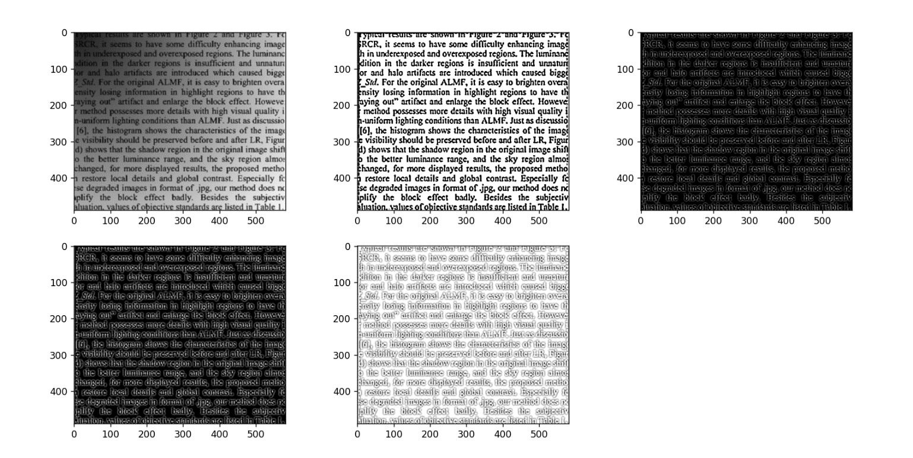

U toku izrade samog projekta, trebalo je isprobati različite funkcije, isprobati različite parametre, da bi se došlo do optimalne verzije koja poboljšava kvalitet dobijenih slika. Sam kod je testiran i na drugim slikama, da bi se dobila tačna predstava o tome kako se koja funkcija ponaša za zadate parametre.